上银鑫卓混合型证券投资基金基金产品资料概要更新（2022年第1号）

编制日期：2022年5月19日
送出日期：2022年5月20日
本概要提供本基金的重要信息，是招募说明书的一部分。
作出投资决定前，请阅读完整的招募说明书等销售文件。

一、 产品概况
基金简称 | 上银鑫卓混合 | 基金代码 | 008244
基金简称A | 上银鑫卓混合A | 基金代码A | 008244
基金简称C | 上银鑫卓混合C | 基金代码C | 015745
基金管理人 | 上银基金管理有限公司 | 基金托管人 | 中信证券股份有限公司
基金合同生效日 | 2020年01月21日 | 上市交易所及上市日期 | 暂未上市
基金类型 | 混合型 | 交易币种 | 人民币
运作方式 | 普通开放式 | 开放频率 | 每个开放日
基金经理 | 开始担任本基金基金经理的日期 |  | 证券从业日期
卢扬 | 2020年08月17日 |  | 2004年05月01日
其他 | 基金合同生效后，连续 20 个工作日出现基金份额持有人数量不满 200 人或者基金资产净值低于 5,000 万元情形的，基金管理人应当在定期报告中予以披露；连续 60 个工作日出现前述情形的，基金管理人应当向中国证监会报告并提出解决方案，如持续运作、转换运作方式、与其他基金合并或者终止基金合同等，并在 6 个月内召开基金份额持有人大会进行表决。法律法规或中国证监会另有规定时，从其规定。

二、 基金投资与净值表现

（一）投资目标与投资策略
投资目标 | 本基金在有效控制组合风险并保持良好流动性的前提下，把握市场发展趋势，力争实现基金资产的长期稳定增值。
投资范围 | 本基金的投资范围为具有良好流动性的金融工具，包括国内依法发行上市的股票（含中小板、创业板及其他经中国证监会核准上市的股票）、债券（含国债、央行票据、金融债券、政府支持债券、政府支持机构债券、地方政府债券、企业债券、公司债券、可转换债券（含可分离交易可转换债券）、可交换公司债券、次级债券、中期票据、短期融资券、超短期融资券等）、货币市场工具、债券回购、同业存单、银行存款（含协议存款、定期存款及其他银行存款）、资产支持证券、股指期货、国债期货以及法律法规或中国证监会允许基金投资的其他金融 工具（但须符合中国证监会相关规定）。  如法律法规或监管机构以后允许基金投资其他品种，基金管理人在履行适当程序后，可以将其纳入投资范围。  基金的投资组合比例为：股票投资占基金资产的比例为60%-95%，每个交易日日终在扣除股指期货和国债期货合约需缴纳的交易保证金后，现金或者到期日在一年以内的政府债券不低于基金资产净值的5%，其中现金不包括结算备付金、存出保证金、应收申购款等。 如果法律法规对该比例要求有变更的，基金管理人在履行适当程序后，以变更后的比例为准，本基金的投资范围会做相应调整。
主要投资策略 | 1、大类资产配置策略；2、股票投资策略；3、债券投资策略；4、资产支持证券投资策略；5、金融衍生品投资策略
业绩比较基准 | 沪深300指数收益率×70%+中债综合全价指数收益率×30%
风险收益特征 | 本基金为混合型基金，其预期收益及预期风险水平高于债券型基金与货币市场基金，低于股票型基金。
注：详见《上银鑫卓混合型证券投资基金招募说明书》“九、基金的投资”。

（二）投资组合资产配置图表／区域配置图表
上银鑫卓混合A
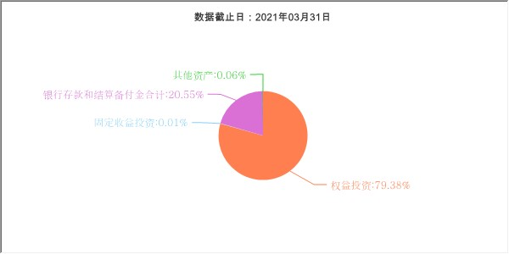

（三）自基金合同生效以来基金每年的净值增长率及与同期业绩比较基准的比较图
上银鑫卓混合A

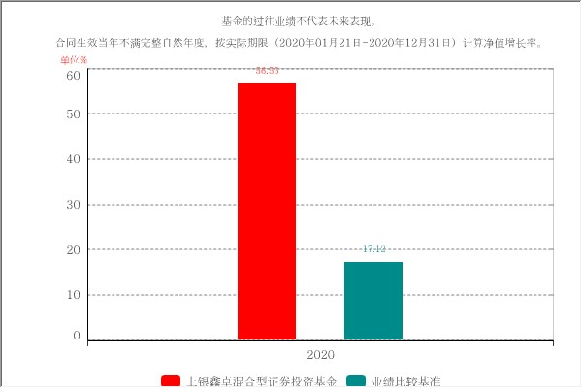

三、 投资本基金涉及的费用

（一）基金销售相关费用
以下费用在申购／赎回基金过程中收取：
上银鑫卓混合A
费用类型 | 份额（S）或金额（M）/持有期限（N） | 收费方式/费率 | 备注
申购费（前收费） | M<50万 | 1.50%
申购费（前收费） | 50万≤M<200万 | 1.20%
申购费（前收费） | 200万≤M<500万 | 0.80%
申购费（前收费） | M≥500万 | 1000.00元/笔
赎回费 | N<7日 | 1.50%
赎回费 | 7日≤N<30日 | 0.75%
赎回费 | 30日≤N<180日 | 0.50%
赎回费 | N≥180日 | 0.00%

上银鑫卓混合C
费用类型 | 份额（S）或金额（M）/持有期限（N） | 收费方式/费率 | 备注
申购费（前收费） |  | 不收取申购费
赎回费 | N＜7日 | 1.50%
赎回费 | 7日≤N＜30日 | 0.50%
赎回费 | N≥30日 | 0.00%

（二）基金运作相关费用
以下费用将从基金资产中扣除：
费用类别 | 收费方式/年费率
管理费 | 1.50%
托管费 | 0.15%
销售服务费（A类） | 0.00%
销售服务费（C类） | 0.60%
其他费用 | 会计费、律师费、审计费等
注：本基金交易证券产生的费用和税负，按实际发生额从基金资产扣除。

四、 风险揭示与重要提示

（一）风险揭示
本基金不提供任何保证。投资者可能损失投资本金。
投资有风险，投资者购买基金时应认真阅读本基金的《招募说明书》等销售文件。
1、本基金属于混合型基金，在证券投资基金中属于中风险品种。
2、本基金投资过程中面临的主要风险有：市场风险、信用风险、管理风险、流动性风险、其他风险及本基金的特有风险。其中，本基金的特有风险主要包括：
（1）本基金作为混合型基金，具有对相关市场的系统性风险，不能完全规避市场下跌的风险和个券风险，在市场大幅上涨时也不能保证基金净值能够完全跟随或超越市场上涨幅度。
（2）股指期货投资风险
本基金的投资范围包括股指期货，期货市场与现货市场不同，采取保证金交易，风险较现货市场更高。虽然本基金对股指期货的投资仅限于现金管理和套期 保值等用途，在极端情况下，期货市场波动仍可能对基金资产造成不良影响。
（3）国债期货投资风险
本基金的投资范围包括国债期货，国债期货的投资可能面临市场风险、基差风险、流动性风险。市场风险是因期货市场价格波动使所持有的期货合约价值发
生变化的风险。基差风险是期货市场的特有风险之一，是指由于期货与现货间的价差的波动，影响套期保值或套利效果，使之发生意外损益的风险。流动性风险可分为两类：一类为流通量风险，是指期货合约无法及时以所希望的价格建立或了结头寸的风险，此类风险往往是由市场缺乏广度或深度导致的；另一类为资金量风险，是指资金量无法满足保证金要求，使得所持有的头寸面临被强制平仓的风险。
（4）资产支持证券投资风险
资产支持证券是指符合中国人民银行、中国银行业监督管理委员会发布的《信贷资产证券化试点管理办法》规定的信贷资产支持证券和中国证券监督管理委员会批准的企业资产支持证券类品种。投资资产支持证券可能面临信用风险、利率风险、流动性风险、提前偿付风险、操作风险和法律风险，由此可能给基金净值带来较大的负面影响。
3、本基金法律文件风险收益特征表述与销售机构基金风险评价可能不一致的风险。
4、基金投资组合收益率与业绩比较基准收益率偏离的风险。

（二）重要提示
中国证监会对本基金募集的注册 ，并不表明其对本基金的价值和收益作出实质性判断或保证，也不表明投资于本基金没有风险。
基金管理人依照恪尽职守、诚实信用、谨慎勤勉的原则管理和运用基金财产，但不保证基金一定盈利，也不保证最低收益。
基金投资者自依基金合同取得基金份额，即成为基金份额持有人和基金合同的当事人。
基金产品资料概要信息发生重大变更的，基金管理人将在三个工作日内更新，其他信息发生变更的，基金管理人每年更新一次。因此，本文件内容相比基金的实际情况可能存在一定的滞后，如需及时、准确获取基金的相关信息，敬请同时关注基金管理人发布的相关临时公告等。

五、 其他资料查询方式
以下资料详见上银基金管理有限公司网站[网址：www.boscam.com.cn][客服电话：021-60231999]
1、《上银鑫卓混合型证券投资基金基金合同》
2、《上银鑫卓混合型证券投资基金托管协议》
3、《上银鑫卓混合型证券投资基金招募说明书》
4、定期报告，包括基金季度报告、中期报告和年度报告
5、基金份额净值
6、基金销售机构及联系方式
7、其他重要资料

六、 其他情况说明
无。

